«Մխիթար Սեբաստացի» կրթահամալիր
ՀԵՐԹԱԿԱՆ ԱՏԵՍՏԱՎՈՐՄԱՆ ԵՆԹԱԿԱ ՈՒՍՈՒՑՉԻ ՎԵՐԱՊԱՏՐԱՍՏՄԱՆ ԴԱՍԸՆԹԱՑ
«Հետազոտական աշխատանք կատարելու սկզբունքները» բաժին

ՀԵՏԱԶՈՏԱԿԱՆ ԱՇԽԱՏԱՆՔ

Թեմա՝ մաթեմատիկան մեր շրջապատում և մաթեմատիկական հաստատուններ․ e, $π$, $i$։
Էյլերի նույնությունը՝
$$e^{iπ}-1=0$$

Կատարող՝ Թաթուլ Շահնազարյան
Դասավանդած առարկան՝ Մաթեմատիկա
Խորհրդատու՝ Լիանա Հակոբյան

2022

Խնդիր
Հաշվել $i^{i}$ արտահայտության արժեքը։
Բովանդակություն
- Ներածություն
- $π$ ԹԻՎ
- e ԹԻՎ
- Կոմպլեքս թվեր
- Խնդիր
- Էյլերի բանաձեվ
- Գրականություն
Ներածություն
Հետազոտական աշխատանքի նպատակը՝
- Ցույց տալ, որ մաթեմատիկական հաստատունները դրանք արհեստական հորինած թվեր չէն, որ այդ հաստատունները արդեն իսկ կան բնության մեջ, իսկ մարդկությունը դրանք բացահայտում կամ ավելի ճիշտ վերաբացահայտում է։
- Ցույց տալ, որ մաթեմատիկան, ոչ թե առանձին թեորեմների, պնդումների, բանաձևերի ամբողջություն է, այլ ամբողջական գիտություն և մաթեմատիկայի յուրաքանչյուր բաժին կապված է մյուսների հետ։
Հետազոտական աշխատանքի խնդիրները՝
- Առաջացնել սեր մաթեմատիկայի նկատմամբ
- Ցույց տալ մաթեմատիկայի գեղեցկությունը, նույնն է ինչ ցույց տալ բնության գեղեցկությունը
- Ավելի հանրամատչելի և հետաքրքիր ներկայացնել որոշակի գաղափարներ և օրինաչոփություններ։
Վերը նշված խնդիրը կապ է հաստատում մաթեմատիկայի հիմնական հաստատունների՝ e, $π$ և կոմպլեքս թվերի միջև։ $π$ հաստատունը հայտնի է մարդկությանը ավելի քան 2000 տարի։ Կոմպլեքս թվերի առաջին կիրառությունը եղել է 1545 թվականին Կարդանոյի կողմից։ e հաստատունը մարդկությունը բացահայտեց 1600 ական թվականներին, Նեպերի շնորհիվ։
Նախ, մինչև բուն խնդրին անրադառնալը հասկանանք, թե ինչ են իրենցից ներկայացնում մաթեմատիկայի ամենակարևոր հաստատունները։
$π$ ԹԻՎ
Պի թիվ կամ $π$ , մաթեմատիկական հաստատուն, որը ցույց է տալիս շրջանագծի երկարության հարաբերությունը տրամագծին։
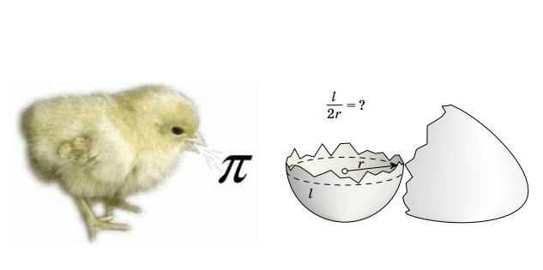
Նշանակվում է հունական այբուբենի $π$ (պի) տառով։ Հին անվանումը՝ Լուդոլֆյան թիվ։
Տրանսցենդություն և իռացիոնալություն
$π$ –ն իռացիոնալ թիվ է, այսինքն՝ նրա արժեքը հնարավոր չէ ներկայացնել $m/n$ կոտորակի տեսքով , որտեղ m-ը և n-ը ամբողջ թվեր են։ Հետևաբար, նրա տասական ներկայացումը երբեք չի վերջանում և չի հանդիսանում պարբերական։ $π$թվի իռացիոնալությունը առաջին անգամ ապացուցվել է Իոհան Լամբերտի կողմից 1761 թվականին։ Այնուհետրև 1794 թվականին Լեժանդրը բերեց $π^{2}$թվերի իռացիոնալության առավել խիստ ապացույց։
$π$ - ն տրանսցենդենտ թիվ է, այսինքն այն չի կարող լինել որևէ ամբողջ գործակիցներով բազմանդամի արմատ։ $π$ թվի տրանսցենդենտությունը 1882 թվականին ապացուցվել է քյոնինգսբերգյան պրոֆեսորի կողմից, իսկ հետագայում մյունխենյան համալսարանից Ֆերդինանդ ֆոն Լինդեմանի կողմից։ Ապացույցը պարզեցրեց Ֆելիքս Կլեյնը 1894 թվականին։
Քանի որ էվկլիդյան երկրաչափությունում շրջանի մակերեսը և շրջանագծի երկարությունը ֆունկցիա են հանդիսանում $π$ թվից, ապա $π$ թվի տրանսցենդենտության ապացույցը վերջ դրեց շրջանի քառակուսացուման վեճին, որը տևեց ավելի քան 2,5 հազար տարի։
$π$-ն հանդիսանում է պարբերությունների օղակի տարր (հետևաբար, հաշվելի և թվաբանական թիվ)։ Սակայն անհայտ է, արդյոք $1/π$-ը պատկանում է պարբերությունների օղակին։

$π$թվի արժեքը
$π=$ 3, 1415926535 8979323846 2643383279 5028841971 6939937510 5820974944 5923078164 0628620899 8628034825 3421170679 8214808651 3282306647 0938446095 5058223172 5359408128 4811174502 8410270193 8521105559 6446229489 5493038196 4428810975 6659334461 2847564823 3786783165 2712019091 4564856692 3460348610 4543266482 1339360726 0249141273 7245870066 0631558817 4881520920 9628292540 9171536436 7892590360 0113305305 4882046652 1384146951 9415116094 3305727036 5759591953 0921861173 8193261179 3105118548 0744623799 6274956735 1885752724 8912279381 8301194912 9833673362 4406566430 8602139494 6395224737 1907021798 6094370277 0539217176 2931767523 8467481846 7669405132 0005681271 4526356082 7785771342 7577896091 7363717872 1468440901 2249534301 4654958537 1050792279 6892589235 4201995611 2129021960 8640344181 5981362977 4771309960 5187072113 4999999837 2978049951 0597317328 1609631859 5024459455 3469083026 4252230825 3344685035 2619311881 7101000313 7838752886 5875332083 8142061717 7669147303 5982534904 2875546873 1159562863 8823537875 9375195778 1857780532 1712268066 1300192787 6611195909 2164201989…
Ստորակետից հետո $π$- թվի առաջին 1000 նիշերը:

Պատմություն
Առաջին անգամ հունարեն $π$ տառով այս թիվը նշանակել է բրիտանացի մաթեմատիկոս Վիլյամ Ջոնսը 1706 թվականին, իսկ այն համընդհանուր օգտագործման դրվեց 1737 թվականին Լեոնարդ Էյլերի աշխատությունից հետո։
Այս նշանակումը առաջացել է հունարեն՝ περιφέρεια (շրջանագիծ) և περίμετρος (պարագիծ) բառերի առաջին տառից։ $π$ թվի պատմությունն ընթացավ ամբողջ մաթեմատիկայի զարգացմանը զուգահեռ։
Որոշ հեղինակներ այդ գործընթացը բաժանեցին երեք ժամանակաշրջանների՝ հնագույն ժամանակաշրջան, որի ժամանակ $π$ -ն ուսումնասիրվում էր երկրաչափության տեսանկյունից, դասական դարաշրջան, որը հաջորդեց 17-րդ դարում մաթեմատիկական անալիզի զարգացմանը Եվրոպայում, և թվային համակարգիչների դարաշրջան։
Բաց պրոբլեմներ
- Հայտնի չէ, հանդիսանում են արդյոք $ππ$և ${}^{}π^{2}$թվերը հանրահաշվորեն անկախ։
- Հայտնի չէ հետևյալ թվերից յուրաքանչյուրի ճշգրիտ իռացիոնալության չափը՝ $π$և $π^{2}$, սակայն հայտնի է, որ $π$-ի համար այն չի գերազանցում 7, 6063-ը։
- Հայտնի չէ, հանդիսանում է արդյոք ամբողջ թիվ ${}_{}π^{n}$-ն որևէ դրական ամբողջ $nnnn$-ի համար ։
- Հայտնի չէ, պատկանում է արդյոք $\frac{}{}\frac{1}{π}$- ն պարբերությունների օղակին։
- Մինչ օրս ոչինչ հայտնի չէ $π$թվի նորմալության մասին, հայտնի չէ նույնիսկ, 0-9 թվանշաններից որն է $0π$ թվի տասական ներկայացման մեջ կրկնվում անվերջ անգամ։
Հետաքրքիր փաստեր
- 2010 թվականի դրությամբ հաշվարկված է ստորակետից հետո հինգ տրիլիոն թվանշան։
- 2011 թվականի դրությամբ հաշվարկված է ստորակետից հետո տասը տրիլիոն թվանշան։
- Մարտի 14-ին նշվում է $π$ թվի օրը։
- $π$ թվի հետ է կապված նաև հուլիսի 22-ը՝ «Մոտավոր $π$ թվի օրը» (անգլ.՝ Pi Approximation Day), այն բանի շնորհիվ, որ ամսաթվերի եվրոպական ձևաչափով այդ օրը գրվում է 22/7, իսկ այդ տեսքով գրված կոտորակը համապատասխանում է $π$ -ի մոտավոր արժեքին։
- Պի թվի առաջին տասը նիշերը հիշելու համար կա հայերեն բանաստեղծություն (ըստ բառերում տառերի քանակի).
$π$ =3.141592653 , Ահա և հեշտ և սիրով սովորեցիր մի պիտանի խրթին թիվ:

e թիվ
$e$թիվ – բնական լոգարիթմի հիմքը, մաթեմատիկական հաստատուն, իռացիոնալ և տրանսցենդենտ թիվ։ Երբեմն $e$-ն անվանում են Էյլերի թիվ կամ Նեպերի թիվ։ Նշանակվում է լատինական «$e$» փոքրատառով։
$e$թիվը կարևոր դեր է կատարում դիֆերենցիալ և ինտեգրալ հաշիվներում, ինչպես նաև մաթեմատիկայի այլ բաժիններում։
Քանի որ $e$ցուցչային ֆունկցիայի ինտեգրալը և դիֆերենցիալը հավասար են հենց իրեն, այդ իսկ պատճառով $e$ հիմքով լոգարիթմները ընդունվում են որպես բնական։
Տնտեսական առումով $e$ թիվը նշանակում է առավելագույն հնարավոր տարեկան եկամուտ 100% տարեկան աճի դեպքում և տոկոսի կապիտալիզացիայի առավելագույն հաճախություն։
Որոշման եղանակները
e թիվը կարող է որոշվել մի քանի եղանակներով։
Սահմանի միջոցով՝ $\lim_{n→∞}{{\left(1+\frac{1}{n}\right)}^{n}}=e$
Որպես շարքի գումար՝ $e=\sum_{n=0}^{∞}{\frac{1}{n!}}$ կամ $e=2+\sum_{n=1}^{∞}{\frac{1}{(n+1)!}}$
Որպես միակ a թիվ, որի համար տեղի ունի $\int_{1}^{a}{\frac{1}{t}}dt=1, a=e$ հավասարումը։

e թվի արժեքը
e = 2,7182818284 5904523536 0287471352 6624977572 4709369995 9574966967 6277240766 3035354759 4571382178 5251664274 2746639193 2003059921 8174135966 2904357290 0334295260 5956307381 3232862794 3490763233 8298807531 9525101901 1573834187 9307021540 8914993488 4167509244 7614606680 8226480016 8477411853 7423454424 3710753907 7744992069 5517027618 3860626133 1384583000 7520449338 2656029760 6737113200 7093287091 2744374704 7230696977 2093101416 9283681902 5515108657 4637721112 5238978442 5056953696 7707854499 6996794686 4454905987 9316368892 3009879312 7736178215 4249992295 7635148220 8269895193 6680331825 2886939849 6465105820 9392398294 8879332036 2509443117 3012381970 6841614039 7019837679 3206832823 7646480429 5311802328 7825098194 5581530175 6717361332 0698112509 9618188159 3041690351 5988885193 4580727386 6738589422 8792284998 9208680582 5749279610 4841984443 6346324496 8487560233 6248270419 7862320900 2160990235 3043699418 4914631409 3431738143 6405462531 5209618369 0888707016 7683964243 7814059271 4563549061 3031072085 1038375051 0115747704 1718986106 8739696552 1267154688 9570350354
Ստորակետից հետո $e$- թվի առաջին 1000 նիշերը:
e թիվը իռացիոնալ է և նույնիսկ տրանսցենդենտ է։ Իր տրանսցենդենտությունը ապացուցվել է 1873 թվականին Շարլ Էրմիտի կողմից։ Ենթադրվում է, որ e -ն նորմալ թիվ է, այսինքն՝ նրա գրառման մեջ տարբեր թվերի հանդիպելու հավանականությունը նույնն է։
e թիվը կարելի է գրել անվերջ շղթայական կոտորակի տեսքով հետևյալ ձևով՝
$$e=2+\frac{1}{1+\frac{1}{2+\frac{2}{3+\frac{3}{4+\frac{4}{5+\frac{5}{…}}}}}}$$

Պատմություն
Այս թիվը երբեմն անվանում են նեպերյան ի պատիվ շոտլանդացի գիտնական Նեպերի, ով հայտնի է «Լոգարիթմների զարմանալի աղյուսակի նկարագրություն» աշխատությունով (1614 թվական)։ Սակայն այս անվանումն այնքան էլ տեղին չէ, քանի որ նրանում $x$$x$թվի լոգարիթմը հավասար էր
${}^{}{10}^{7}∙\log_{1/e}{(\frac{x}{{10}^{7}})}$։
Առաջին անգամ հաստատունը ոչ ակնհայտ երևում է Նեպերի վերոնշյալ աշխատության հավելվածի անգլերեն թարգմանությունում, որը հրապարակվել է 1618 թվականին։ Ոչ ակնհայտ, որովհետև այնտեղ պարունակվում էին միայն բնական լոգարիթմների աղյուսակները, որոշված կինեմատիկ նկատառումներից, իսկ ինքը՝ հաստատունը, չի ներկայացել։
Ենթադրվում է, որ աղյուսակի հեղինակը եղել է անգլիացի մաթեմատիկոս Օտրեդը։
Հենց նույն հաստատունը առաջին անգամ հաշվել է շվեյցարացի մաթեմատիկոս Բեռնուլին սահմանային եկամուտի մեծության որոշման խնդրի լուծման ժամանակ։ Նա հայտնաբերել է, որ եթե սկզբնական գումարը 1 դոլար է և հաշվարկվում է 100% տարեկան մեկ անգամ տարվա վերջում, ապա գումարային արդյունքը կկազմի 2 դոլար։ Սակայն եթե այդ նույն տոկոսները հաշվարկենք տարվա մեջ երկու անգամ, ապա 1 դոլարը կբազմապատկվի 1.5-ով կրկնակի անգամ, արդյունքում ստանալով 1.00x1.5²=2.25 դոլար։ Տոկոսների հաշվարկը քառորդ տարին մեկ անգամ կբերի 1.00x1.25⁴=2.44140625 դոլար արդյունքի և այդպես շարունակ։ Բերնուլին ցույց տվեց, որ եթե տոկոսի հաշվարկի հաճախականությունը անվերջ մեծացնենք, ապա տոկոսային եկամուտը բարդ տոկոսի դեպքում ունի այսպիսի սահման՝ $\lim_{n→∞}{{\left(1+\frac{1}{n}\right)}^{n}}=e$ և այդ սահմանը հավասար է 2,71828...
1.00×(1+1/12)¹² = 2.613035… դոլար
1.00×(1+1/365)³⁶⁵ = 2.714568… դոլար
Այսպիսով, $e$ հաստատունը նշանակում է առավելագույն մեծ տարեկան եկամուտ 100% տարեկանի դեպքում և տոկոսների կապիտալիզացիայի առավելագույն մաս։
Այս հաստատունի առաջին հայտնի օգտագործումը, որտեղ այն նշանակված էր $e$ տառով, հանդիպել է 1690-1691 թվականներին Լեյբնից Գյույտենսուի նամակներում։
$e$ տառը սկսեց օգտագործել էյլերը 1727 թվականին, իսկ այդ տառով առաջին հրապարակումը եղել է նրա «Մեխանիկա կամ գիտություն շարժման մասին՝ մեկնաբանված անալիտիկորեն» աշխատությունում 1736 թվականին։ Համապատասխանաբար, $e$ –ն սովորաբար անվանում են Էյլերի թիվ։ Չնայած հետագայում որոշ գիտնականներ սկսեցին օգտագործել c տառը, այնուամենայնիվ $e$ տառը օգտագործվում էր ավելի հաճախ և մեր օրերում էլ հանդիսանում է ստանդարտ նշանակում։
Ինչու հենց $e$ տառն ընտրվեց՝ անհայտ է։ Հնարավոր է, որ այն կապված է նրա հետ, որ նրանով սկսվում է exponential («ցուցչային», «էքսպոնենտային») բառը։ Մեկ այլ ենթադրությամբ a, b, c և d տառերը այլ նպատակներով ավելի հաճախ են օգտագործվել, և $e$ -ն առաջին «ազատ» տառն էր հանդիսանում։ Հատկանշական է նաև, որ $e$ -ն հանդիսանում է Էյլերի (Euler) ազգանվան առաջին տառը։

Բաց պրոբլեմներ
- Հայտնի չէ, հանդիսանում է արդյոք $e$ թիվը պարբերությունների օղակի տարր։
- Հայտնի չէ, հանդիսանում են արդյոք $ππ$և $e$ թվերը հանրահաշվորեն անկախ։
- Անհայտ է հետևյալ թվերից յուրաքանչյուրի իռացիոնալության չափը՝
$$π+e, π-e, π∙e, \frac{π}{e}, π^{e}, e^{π^{2}}, e^{e}, 2^{e}:$$
Նույնիսկ նրանցից յուրաքանչյուրի համար հայտնի չէ, հանդիսանում են ռացիոնալ թիվ, հանրահաշվորեն իռացիոնալ կամ տրանսցենդենտ թիվ։
- Հայտնի չէ, ամբողջ թիվ է արդյոք Սկյուզի առաջին թիվը՝
$$e^{e^{e^{79}}}$$

Հետաքրքիր փաստեր
- 2004 թվականին Google ընկերության IPO-ում հայտարարվեց ընկերության մտադրությունը 2 718 281 828 դոլարով իր եկամուտները ավելացնելու մասին։ Հայտարարված թիվն իրենից ներկայացնում էր հայտնի մաթեմատիկական հաստատունի առաջին 10 թվանշանները։
- Տեսականորեն համարվում է, որ առավել արտադրողական համակարգիչները պետք է ունենան $e$ թվին հավասար կարգայնություն։ Երեքական ԷՀՄ-ները մոտ են այդ արժեքին, սակայն տեխնիկական բարդությունների պատճառով դրանք տարածում չգտան։ Դրանց փոխարեն տարածում գտան երկուական(Բուլյան) հանրահաշվի վրա հիմնված համակարգիչները։

Կոմպլեքս թվեր
Կոմպլեքս թիվը (կեղծ թիվը) իրական թվերի դաշտի ընդլայնումն է։
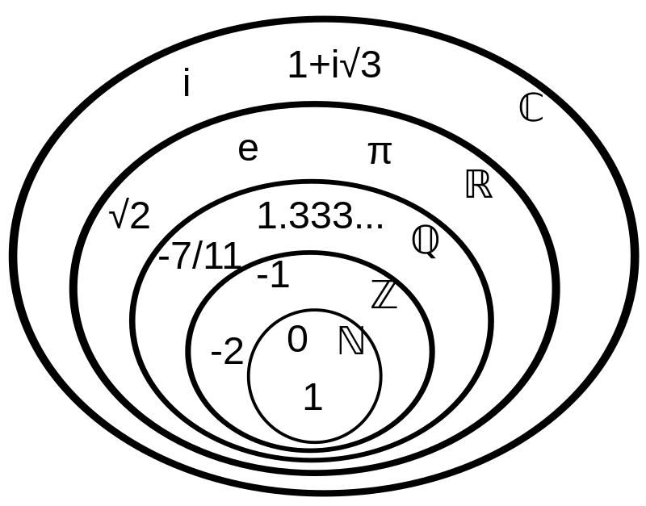
Ֆորմալ ձևով այն առաջացել է քառակուսի հավասարումներ լուծելու ժամանակ, որում հավասարման արմատի քառակուսին պետք է լինի բացասական թիվ։
Հետագայում գտել են, որ կոմպլեքս թվերի օգտագործումը հնարավորություն է տալիս հարմար և կոմպակտ ձևով ներկայացնել բազմաթիվ մաթեմատիկական մոդելներ, որոնք օգտագործվում են մաթեմատիկական ֆիզիկայում և այլ բնական գիտություններում /էլեկտրոտեխնիկա, հիդրոդինամիկա, քարտեզագրություն, քվանտային մեխանիկա, տատանումների տեսությունում, քաոսների տեսությունում և այլն.../։
Կոմպլեքս թվերի բազմությունը սովորաբար նշանակում են C -ով /լատ.՝ Complex - կոմպլեքս բառից/։
Կոմպլեքս թվերի դաշտը կարելի է հասկանալ որպես իրական թվերի դաշտի այնպիսի ընդլայնում, որում հավասարումը, որտեղ անհայտի քառակուսին բացասական է (օրինակ,${}^{}{ z}^{2}=1$), ունի լուծում։ Այլ ձևով կարելի է ասել, որ իրական թվերի դաշտը լրացվում է բացասական մեծությունների արմատներով, որոնք կոչվել են կեղծ թվեր։
Ցանկացած այսպիսի կեղծ թիվ կարելի է ներկայացնել երկու իրական թվերի և պարզ կեղծ արտադրիչի օգնությամբ՝ $x+iy$$zz$, որտեղ $x-$$xx$ը և $y$$y$-ը իրական թվեր են, իսկ $i$$i$-ն՝ կեղծ միավոր
$$i=\sqrt{-1}:$$
Հիմք ընդունելով սա, կեղծ թիվը այժմ հաճախ անվանում են կոմպլեքս։ Կոմպլեքս թվի այսպիսի ներկայացումը կոչվում է հանրահաշվական։ Գոյություն ունեն կոմպլեքս թվերի ներկայացման այլ ձևեր։
Կոմպլեքս թվերը ստեղծում են հանրահաշվորեն փակ դաշտ, ինչը նշանակում է, որ կոմպլեքս գործակիցներով n աստիճանի բազմանդամը ունի ճիշտ n կոմպլեքս արմատներ (հանրահաշվի հիմնական թեորեմը)։ Սա հիմնական պատճառն է մաթեմատիկական հետազոտություններում կոմպլեքս թվերի լայն կիրառման համար։

Գործողություններ կոմպլեքս թվերի հետ
Համեմատում՝
$a+bi=c+di$համեմատումը նշանակում է, որ $a=c, b=d$ երկու կոմպլեքս թվեր հավասար են մեկը մյուսին այն և միայն այն դեպքում, երբ հավասար են նրանց իրական և կեղծ մասերը։
Գումարում՝
$$\left(a+bi\right)+\left(c+di\right)=\left(a+c\right)+\left(b+d\right)i$$
Հանում՝
$$\left(a+bi\right)-\left(c+di\right)=\left(a-c\right)+\left(b-d\right)i$$
Բազմապատկում՝
$$\left(a+bi\right)∙\left(c+di\right)=ac+bci+adi+bdi^{2}=\left(ac-bd\right)+\left(bc+ad\right)i$$
Բաժանում՝
$$\frac{a+bi}{c+di}=\frac{ac+bd}{c^{2}+d^{2}}+\frac{bc-ad}{c^{2}+d^{2}}∙i$$
Մոդուլ՝
$$\left|a+bi\right|=\sqrt{a^{2}+b^{2}}$$
Կոմպլեքս միավորի բնական աստիճանը՝
$$i^{1}=i, i^{2}=-1, i^{3}=-i, i^{4}=1, i^{5}=i, ․․․ և այլն$$
Երկրաչափական մոդել
Հարթության վրա դիտարկենք ուղղանկյուն կոորդինատային համակարգը։
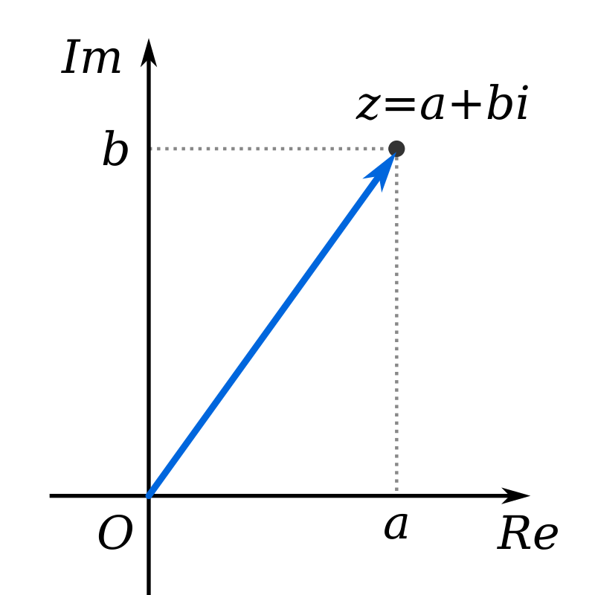
Յուրաքանչյուր կոմպլեքս թվին $z=x+iy$ հարթության վրա համապատասխանեցնենք $\left(x;y\right)$$((9$կոորդինատներով կետը (ինչպես նաև շառավիղ-վեկտորը, որը միացնում է կոորդինատների սկզբնակետը այդ կետի հետ)։ Այդպիսի հարթությունը կոչվում է կոմպլեքս (կամ Արգանի հարթություն)։ Նրանում իրական թվերը զբաղեցնում են հորիզոնական հարթությունը, իսկ կեղծ միավորը պատկերվում է ուղղահայաց առանցքի միավորին՝ այդ պատճառով հորիզոնական և ուղղահայաց առանցքները կոչվում են համապատասխանաբար իրական և կեղծ առանցքներ։
Հաճախ հարմար է դիտարկել նաև կոմպլեքս հարթության վրա ուղղանկյուն կոորդինատային համակարգը, որում կետի կոորդինատները հանդիսանում են կոորդինատի սկզբնակետից հեռավորությունը (մոդուլը) և կետի շառավիղ-վեկտորի անկյունը (նկարում ցույց է տրված կապույտ սլաքով) հորիզոնական առանցքի նկատմամբ (արգումենտ)։
Այս ներկայացման ձևում կոմպլեքս թվերի գումարը համապատասխանում է շառավիղ-վեկտորների վեկտորային գումարին։ Կոմպլեքս թվերի արտադրյալի ժամանակ նրանց մոդուլները բազմապատկվում են, իսկ արգումենտները գումարվում։ Եթե երկրորդ արտադրիչի մոդուլը հավասար է 1-ի, նրան բազմապատկելը երկրաչափորեն նշանակում է առաջին թվի շառավիղ-վեկտորի պտույտը անկյունով, որն հավասար է երկրորդ թվի արգումենտին։ Այս փաստը ցույց է տալիս տատանումների տեսությունում կոմպլեքս ներկայացման լայն ներկայացումը, որտեղ <մոդուլ> և <արգումենտ> տերմինների փոխարեն օգտագործվում է <ամպլիտուդա> և <փուլ> տերմինները։
Հարթության վրա կոմպլեքս թվերը որպես կետեր ներկայացնելը, իսկ կոմպլեքս թվի վրա բազմապատկելը որպես այդ հարթության գծային ձևափոխություն հնարավոր է այն պատճառով, որ կոմպլեքս թիվը հանդիսանում է երկչափ հանրահաշիվ իրական թվերի դաշտի վրա։
Կոմպլեքս թվի երկրաչափական մոդելը լայնորեն օգտագործվում է հարթաչափությունում, բազմաթիվ հարթաչափական թեորեմաներ կարելի է ապացուցել որպես որոշակի կոմպլեքսային նույնություններ։ Հաճախ այս մեթոդը տալիս է ավելի պարզ ապացույց։
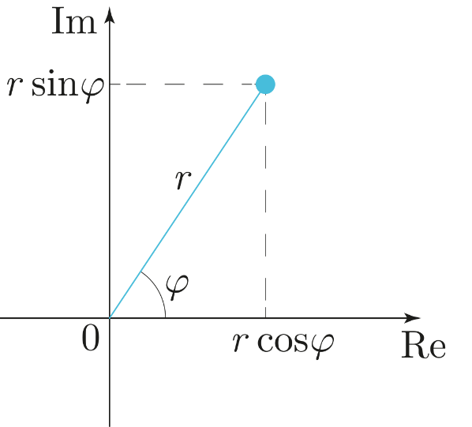
Կոմպլեքս թվերը առավել հաճախ տալիս են եռանկյունաչափական եղանակով։
$$a=r\cos{φ, b=r\sin{φ, r=|z|}}$$
Այդ դեպքում կստանանք կոմպլեքս թվի եռանկյունաչափական հետևյալ ներկայացումը՝
$$z=r\cos{φ+ir\sin{φ=r(\cos{φ+i\sin{φ)}}}}:$$
Խնդիր
Հաշվել $i^{i}$ արտահայտության արժեքը։
Այժմ գրենք կոմպլեքս թվի երկրաչափական ներկայացումը՝
$$z=r(\cos{φ+i\sin{φ)}}։$$
Նախ հասկանանք որ եթե գրված է $i$ դա պետք է հասկանանք ՝
$i=0+1∙i$
իսկ հարթյության վրա այդ թիվը կարող ենք պատկերել հետևյալ տեսքով՝
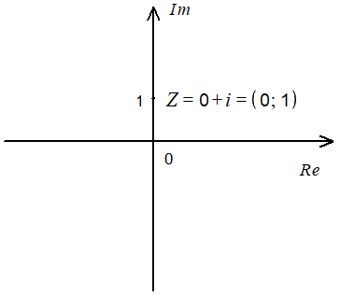
Օգտվելով վերը նշված կոմպլեքս թվերի տրման եռանկյունաչափական ներկայացումից կստանանք՝
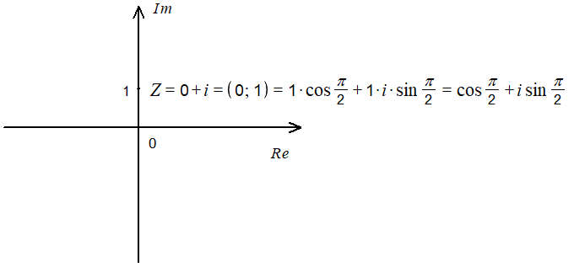
Այժմ օգտվենք հետևյալ բանաձևից՝
$$\cos{a+i\sin{a}=e^{ia}}$$
Կունենանք՝
$$i=0+1∙i=\cos{\frac{π}{2}+i\sin{\frac{π}{2}=e^{i\frac{π}{2}}}}$$
Արդյունքում կստանանք՝
$$i^{i}=({e^{i\frac{π}{2}})}^{i}=e^{i^{2}∙\frac{π}{2}}=e^{-\frac{π}{2}}$$
Էյլերի բանաձեվ
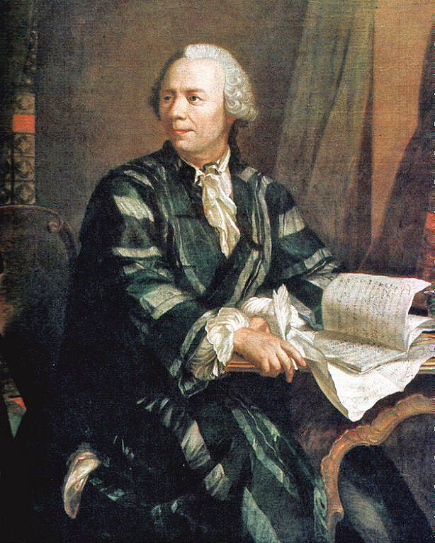
Լեոնարդ Էյլեր շվեյցարացի, գերմանացի և ռուս մաթեմատիկոս և մեխանիկ:
(1707-1783)
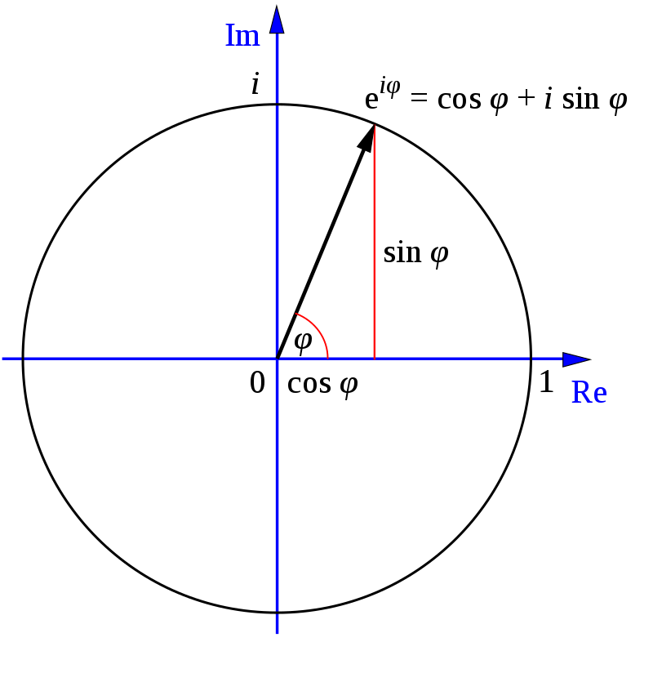

$$e^{ia}=cos{a+i\sin{a}}$$
Էյլերի բանաձևը կապում է կոմպլեքս աստիճանը եռանկյունաչափական ֆունկցիաների հետ։ Անվանված է ի պատիվ Լեոնարդ Էյլերի, ով այն ստեղծել է։
Էյլերի բանաձևը պնդում է, որ ցանկացած $a$$aa$ թվի (հիմնականում իրական ) համար տեղի ունի հետևյալ հավասարությունը՝
$$e^{ia}=cos{a+i\sin{a:}}$$
Էյլերի բանաձևի ապացույցը կարելի է ներկայացնել Մակլորենի շարքը օգտագործելով։
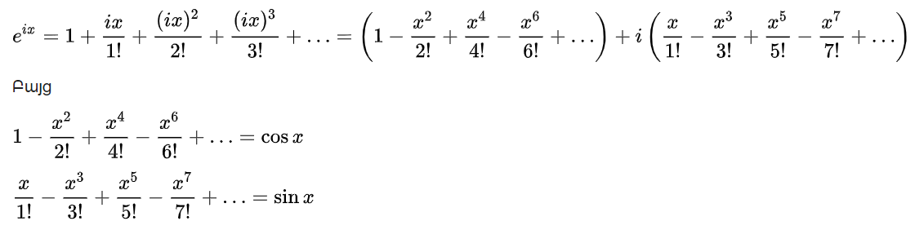
Այդ պատճառով` $$e^{ia}=cos{a+i\sin{a}}$$
ինչը և պահանջվում էր ապացուցել։
Այժմ օգտվենք Էյլերի բանաձևից և ստանանք մաթեմատիկայի ամենագեղեցիկ բանաձևերից մեկը՝
$$e^{iπ}=\cos{π}+i\sin{π=-1+i∙0=-1}$$
Կամ, որ նույնն է՝
$$e^{iπ}-1=0$$
Սա հանրահայտ Էյլերի նույնությունն է, որը կապում է մաթեմատիկական ֆունդամենտալ հինգ հաստատունները՝ $1; 0; e; π; i :$

Գրականություն
Жуков А. В. О числе π
Перельман Я. И. Квадратура круга
Горобец Б. С. Мировые константы в основных законах физики и физиологии
Число e — статья из энциклопедии «Кругосвет»

Կուրոշ Ա․։ Բարձրագույն հանրահաշվի դասընթաց

